班级动态(10.13)
一、来园基本情况
来园人数：应到30人，实到29人，1人病假
儿童（男孩） | 今日重点关注：自主找到户外游戏场地 | 儿童（女孩） | 今日重点关注：自主找到户外游戏场地
王秋逸 | √ | 肖妙青 | √
易永恒 | √ | 嵇羽晞 | √
赵夏冉 | √ | 管亦星 | √
白新奇 | √ | 陈怡何 | √
丁载誉 | √ | 陈艺茹 | √
杨言希 | √ | 孙瑞晗 | √
樊晏清 | √ | 朱柯逸 | √
邵祉琛 | √ | 胡欣芮 | √
刘与一 | √ | 李梦兮 | √
蔡镇远 | √ | 张心愉 | √
崔子瑜 | √ | 徐佳一 | √
陶书宇 | √ | 曹婳 | √
李一凡 | √ | 顾一冉 | √
冯子乐 | √ | 朱天文 | √
孔梓睿 | ⭕ | 黄雅萌 | 请假
二、户外活动
户外：球类区
活动情况：
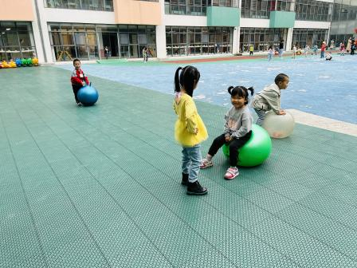 | 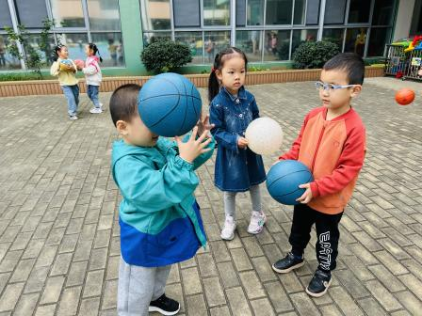 | 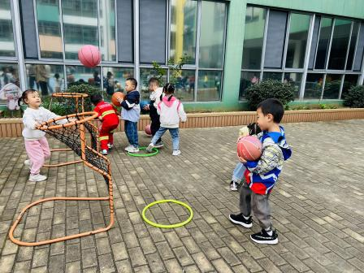

三、生活活动：
1.早点：牛奶、蒸红薯、饼干
2.午餐：花生饭、百叶卷肉、油麦菜炒木耳、银鱼鸡蛋羹
3.午点：紫菜鲜肉小馄饨
4.水果：甜橙、柚子

四、集体活动
1.社会：首都北京
北京是我国的首都，是国家中心城市，是中华人民共和国中央人民政府和全国人民代表大会的办公所在地。北京是中国“八大古都”之一，拥有众多历史名胜古迹和人文景观。本次活动是引导小朋友在了解北京是祖国首都的基础上，更多的了解北京的名胜古迹，从而激发幼儿对北京的向往，萌发爱祖国的情感。

五、区域活动
区域情况：
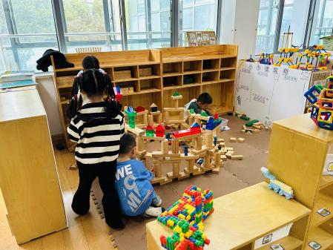 | 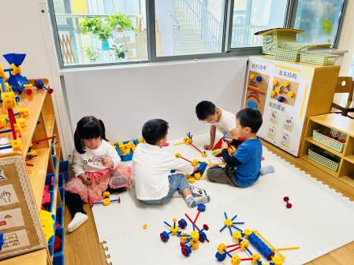 | 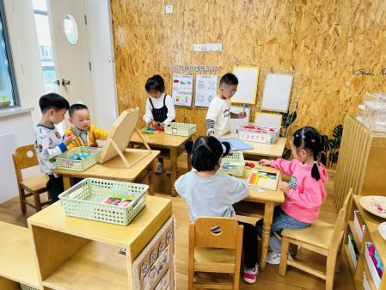
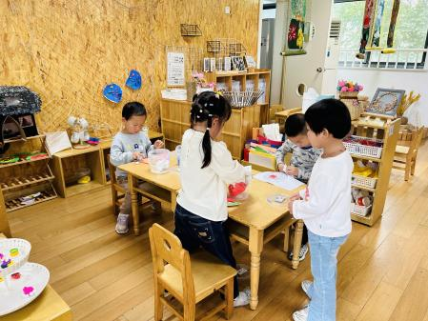 | 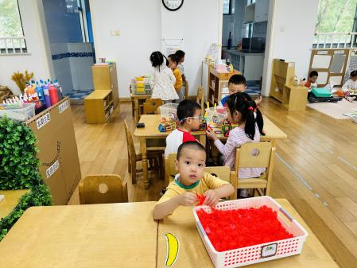 | 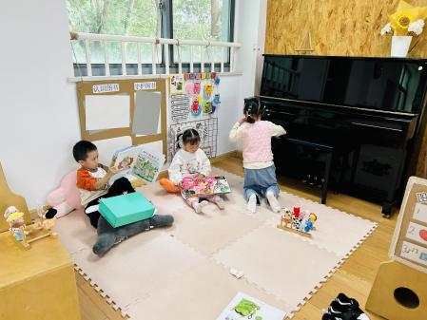

六、温馨提示
1.最近天气早晚比较冷，大家根据情况给孩子增添衣物噢！
2.我们的游戏区域已经创设完成了，孩子们会在区域里玩颜料，请大家给孩子准备一件绘画用的包衣，避免弄脏衣服！
3.我们的区域中需要增添一些易消耗的材料，请大家配合孩子准备一下，下周带来。感谢大家的配合！

